TUŠINUKŲ (REPREZENTACINIŲ)
TECHNINĖ SPECIFIKACIJA

Eil. Nr. | Paslaugos pavadinimas | Mato vnt.
1. | 1. TUŠINUKŲ (REPREZENTACINIŲ)  TECHNINĖ SPECIFIKACIJA | vnt.
1. | BVPŽ kodas – 30192121-5 | vnt.
1. | - Tušinuko medžiaga: aliuminis;  - tušinukų spalva: žalia, gali būti tamsesnė chaki (pagal užsakovo poreikius);  - tušinukai turi būti geros kokybės, ilgai rašantys;  - tušinukų galas turi būti su minkšta dalimi;  - tušinukai gaminami pagal vizualinį identitetą, kurį pateiks užsakovas;  - pateikiamas logotipas;  - maketą kuria tiekėjas, logotipus pateikia užsakovas.  Pageidaujamas pavyzdys ir logotipai:  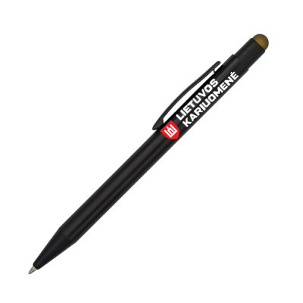 | vnt.

